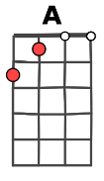
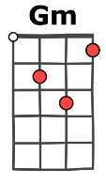
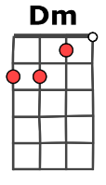
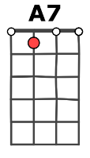

Bella Ciao
(anonyme - 1944)

Tempo : 95 ➔ 145 ➔ 80

Dm Dm Dm A
trémolo
Una mattina, mi son svegliato O bella ciao, bella ciao, bella ciao, ciao, ciao
Gm Dm A7 Dm Dm
Una mattina, mi son svegliato E ho trovato l'invasor.
x B x B x B x B
Dm Dm Dm A
O partigiano, portami via O bella ciao, bella ciao, bella ciao, ciao, ciao
Gm Dm A7 Dm Dm
O partigiano, portami via Che mi sento di morir
h B h B h B h B
Dm Dm Dm A
E se io muoio, da partigiano O bella ciao, bella ciao, bella ciao, ciao, ciao
Gm Dm A7 Dm Dm
E se io muoio, da partigiano Tu mi devi seppellir
B . B h . h B . 2x
Dm Dm Dm A
E seppellire lassù in montagna O bella ciao, bella ciao, bella ciao, ciao, ciao
Gm Dm A7 Dm Dm
E Seppellire lassù in montagna, Sotto l'ombra di un bel fior
B . B h . h B h 2x
Dm Dm Dm A
Tutte le genti che passeranno O bella ciao, bella ciao, bella ciao, ciao, ciao
Gm Dm A7 Dm Dm
E le genti che passeranno Mi diranno : che bel fior
x B x B x B x B
Dm Dm Dm A
È quest’e il fiore del partigiano O bella ciao, bella ciao, bella ciao, ciao, ciao
Gm Dm A7 Dm
È quest’e il fiore del partigiano Morto per la libertà
trémolo
Gm Dm A7 Dm

È quest’e il fiore del partigiano Morto per la libertà
Gm… Dm… A7… Dm…
È quest’e il fiore del partigiano Morto per la libertà
G&A – V3

